Проект
по нравственно-патриотическому воспитанию
на тему "Я и моя семья"

Актуальность проекта

Каждому человеку интересно узнать, откуда он происходит, кем были его предки, где его настоящая "малая Родина". Откуда я родом? Вопрос с виду простой, но на самом деле имеет очень глубокий смысл. Интерес к своему прошлому, своим корням, знанию того, откуда ты родом – это в крови у каждого нормального человека. Можно привести множество примеров, когда люди отыскивают следы тех, от кого они произошли. Эти знания помогают им осознать и оценить себя, своё прошлое. С семьи начинается жизнь человека, здесь происходит формирование его как личности. Семья — источник любви, уважения, солидарности и привязанности, то, на чем строится любое цивилизованное общество, без чего не может существовать человек.
Проводя с детьми большую часть времени, в совместной деятельности, в играх, в процессе бесед и разговоров я выяснила, что дети недостаточно знают о своей семье. Не все дети знают как зовут их родителей, где и кем работают они, не могут назвать свой домашний адрес. Они затрудняются рассказать о семейных праздниках, традициях своей семьи. Чтобы изменить такое положение и появилась идея создать проект «Моя семья», т.е. для изучения семьи, выяснения образовательных потребностей родителей, установления контакта с её членами, для согласования воспитательных воздействий на ребенка.
Мы, взрослые, педагоги и родители, должны помочь детям понять значимость семьи, воспитывать у детей любовь и уважение к членам семьи, прививать к детям чувство привязанности к семье и дому.

В проекте представлена совместная работа воспитателя, детей, родителей по формированию представления о семье как о людях, которые живут вместе, любят друг друга, заботятся друг о друге. В ходе проекта дети получают более углубленные знания о профессиях своих родителей, о родословной своей семьи, семейных традициях.

Цель проекта:
Продолжать формировать у детей понятие «семья»; осуществлять взаимодействие ДОУ и семьи через приобщение к народным и семейным традициям;
создать условия для накопления опыта интеллектуальной и творческой деятельности через самостоятельное исследование.

Задачи:
1. Дать представление о понятиях: "семья", "родные", "близкие", "родословная".
2. Формировать у детей представление о семье, о нравственном отношении к семейным традициям, расширять знания о ближнем окружении, учить разбираться в родственных связях.
3. Продолжать развивать познавательные способности у детей, активно включать их в творческо-поисковую деятельность.
4. Расширять кругозор и обогащать словарный запас детей терминами родственных отношений, развивать связную речь.
5. Воспитывать у детей любовь и уважение к членам семьи, показать ценность семьи для каждого человека и проявлять заботу о родных людях.

Предполагаемый результат:
- знание детьми информации о своей семье, о её членах;
- понимание детьми значимости семьи в их жизни;
- умение организовать сюжетно – ролевые игры на тему «Моя семья»;
- проявление каждым ребёнком заботы и уважения ко всем членам своей семьи;
- преобразование развивающей среды;
- оптимизация сотрудничества с родителями.

Тип проекта: краткосрочный.

Участники проекта: воспитатель, воспитанники группы 4-5 лет, родители.

Место проведения: МАДОУ ЦРР - д/с № 121 корп.2

Этапы реализации проекта:
I этап – подготовительный:
1. Постановка цели, задач, определение актуальности и значимости проекта;
2. Подбор методической литературы для реализации проекта (журналы, статьи, рефераты и т.п.);
3. Подбор наглядно-дидактического материала; художественной литературы (стихи, загадки), репродукций картин; организация развивающей среды в группе.

2. Создать развивающую среду: подобрать материалы, игрушки, д/игры, атрибуты для игровой и театральной деятельности.
3. Подобрать иллюстрации, художественную литературу по теме, стихи, загадки, материалы для продуктивной деятельности.
4. Сделать подборку в папку – раскладушку «Семья».
5. Анкетирование родителей «Семейные традиции, праздники, увлечения».
6. Тематические беседы «Права и обязанности в семье», «Моё имя»,

II этап – основной (практический)

Работа с детьми

Социально-коммуникативное развитие:
- Сюжетно-ролевые игры: "Семья", "Больница", "Магазин".
- Дидактические игры: "Собери семью вместе", "Кому что нужно для работы", "Мой дом", "Профессии".
- Строительные игры: «Мебель для дома», «Дом для кукол».
- Игры-драматизации по сказкам: "Колобок", "Репка".
- Словесные игры: «Кто старше?», «Кто младше?», «Подскажи словечко», «Заверши предложение».

Познавательное развитие:
- НОД "Я и моя семья".

Речевое развитие:
- Составление творческих рассказов на тему: "Моя семья", "Как я помогаю дома".
- Чтение художественной литературы: сказки "Сестрица Аленушка и братец Иванушка", "Гуси и лебеди", "Крошечка Хаврошечка", "Красная Шапочка"; пословицы и поговорки о семье, загадки.
- Ситуативный разговор "Выходной день в моей семье".

Художественно-эстетическое развитие:
- Рисование на темы "Моя семья - ладошка" (рисование по шаблону карандашами), "Мамин портрет", "Мой дом".
- Закрашивание раскрасок по теме "Семья".
- Изготовление оберега для семьи - божьи коровки.
- Слушание песен: "Папа может..", "Песня мамонтенка".

"Физическое развитие"
- Физкультминутки: "Семейная зарядка".
- Пальчиковые игры "Дружная семья", "Кто живет в моей квартире", "Строим дом".

Работа с родителями:
1. Анкетирование "Правильно ли выбран принцип воспитания".
2. Оформление папки-передвижки для родителей "Роль семьи в воспитании ребенка".
2. Оформление памяток: «Искусство наказывать и прощать», «Как правильно общаться с детьми».
3. Совместное изготовление детей с родителями сюжетно - ролевых игр «Семья», «Больница», «Магазин».
4. Выставка "Моя мама-рукодельница".

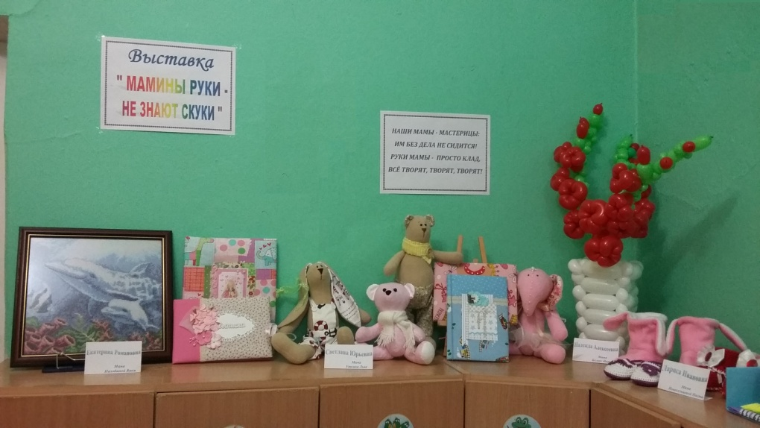

5. Изготовление книги "Семейный кулинарный рецепт".

III этап-заключительный
1. Обработка результатов по реализации проекта.
2. Создание альбома «Наша дружная семья» из фотографий.
3. Выставка «Генеалогическое древо нашей семьи».
4. Презентация проекта «Моя семья».

Особенность нашего проекта, состоит в том, что вместе с семьей мы не только познаем, осваиваем новое, трудимся, но и работаем в одной команде “Воспитатели-дети-родители”, где родители становятся активными участниками жизни детей в детском саду.

Ожидаемые результаты проекта:

Дети: воспитание чувства гордости за свою семью и любви к её членам, расширение знаний детей о своей семье: о членах семьи, традициях, профессиях родителей.

Родители: повышение педагогической культуры родителей, установление доверительных и партнерских отношений с педагогами.

Воспитатели:
• повышение уровня знаний о проектной деятельности;
• систематизирован литературный и иллюстративный материал по теме;
• разработаны рекомендации для родителей.

